Организованная учебная деятельность
в ______________ группах
«___________________________» «_____»__________201__г.
«___________________________» «_____»__________201__г.
Образовательная область: Коммуникация
Раздел: русский язык
Тема: Мир дикой природы
Цель: закреплять знания детей о диких животных (внешний вид, пища, жилище); умение узнавать и называть животных и их детенышей.
Материалы: картинки с дикими животными (медведь, лиса, волк, заяц, белка, олень), их жилищами (нора, логово, берлога, дупло, куст), детенышами; предметные картинки (морковка, капуста; орехи, грибы; малина, мед, трава; куры, зайцы).
Ход занятия:
- Организационный момент. Отгадайте загадки и докажите отгадку словами загадки.
Зимой беленький,
А летом серенький.
Никого не обижает,
А всех сам боится. (Заяц)
Он в берлоге спит зимой
Под большущею сосной,
А когда придет весна,
Просыпается от сна. (Медведь)
Кто зимой холодной
Бродит злой, голодный? (Волк)
Рыжая птичница
В курятник пришла,
Всех кур перечла
И с собой унесла. (Лиса)
Педагог выставляет на доску картинки с дикими животными.
  - Как их всех можно назвать одним словом? (Животные.) Почему? (Тело покрыто шерстью; у них четыре лапы (ноги); туловище, морда, хвост; они выкармливают детенышей молоком.)
  - Где живут эти животные? (В лесу.)
  - Как называются? (Дикие животные.) Почему? (Сами себе добывают пищу.)
  - Как они называются по-другому? (Звери.)
- Игра «Кто где живет?»
На доске картинки с дикими животными (медведь, лиса, волк, заяц, белка, олень). На столе педагога картинки с их жилищами (нора, логово, берлога, дупло, куст). Дети ставят картинку с изображением жилища под картинкой с соответствующим животным. Заучивание слов — названий жилищ.
Физкультминутка
Игра «Кто как передвигается?». Заяц и белка прыгают; лиса крадется; волк рыщет; медведь ходит неуклюже, олень быстро бегает. Дети имитируют движения животных.
Игра «Кто что любит?»
На столе педагога картинки: морковка, капуста; орехи, грибы; малина, мед; трава; куры, зайцы. Дети ставят картинки к соответствующему животному и говорят, например: «Заяц любит морковку, капусту».
Игра «Четвертый лишний»
По разным признакам. (3 взрослых и 1 детеныш. 3 детеныша и 1 взрослый. 3 животных, передвигающихся по земле, и белка. Медведь, лиса, волк и олень (хищники и травоядные). 1 картинки с животными и 1 с головой животного.)
- Итог занятия.

Организованная учебная деятельность
в ______________ группах
«___________________________» «_____»__________201__г.
«___________________________» «_____»__________201__г.
Образовательная область: Коммуникация
Раздел: русский язык
Тема: Техника и мы
Цель: уточнить знания о различных видах бытовой техники, техники в окружающей жизни; познакомить с предметами, облегчающими труд человека в быту;
обратить внимание детей на то, что вещи служат человеку, и он должен бережно к ним относиться;
развивать умение детей отвечать на вопросы, отгадывать загадки;
воспитывать уважение к людям труда.
Оборудование: картинки
Ход деятельности:
Организационная игра «Дружба»:
Дружат в нашей группе
Девочки и мальчики.
Соединять пальцы в "замок".
С вами мы подружим
Маленькие пальчики.
Касание кончиков пальцев обеих рук.
Раз, два, три, четыре, пять -
Начинай считать опять.
Парное касание пальцев от мизинцев.
Раз, два, три, четыре, пять -
Мы закончили считать.
Руки вниз, встряхнуть кистями.
2ч. - Ребята, что такое техника? (ответы детей)
Действительно, техника - это множество инструментов, приборов, механизмов, устройств, машин, которые помогают человеку в жизни.
Предлагаю детям серию картинок, из которых следует выбрать те, где изображена техника. Дети выполняют задание.
- В наше время существует самая разнообразная техника. Это прежде всего бытовая техника, которой мы пользуемся каждый день дома. Она облегчает нашу жизнь, наш быт. Какую бытовую технику вы знаете?
Загадываю загадки, дети отгадывают.

Есть у нас в квартире робот,
у него огромный хобот,
Любит робот чистоту
и гудит, как лайнер «ТУ».
Он охотно пыль глотает,
Не болеет, не чихает. Пылесос
Летом папа наш привез
В белом ящике мороз,
И теперь мороз седой
Дома летом и зимой
Бережет продукты:
Мясо, рыбу, фрукты. Холодильник

- Ребята, для чего нам необходима бытовая техника? (Ответы детей.) Действительно, холодильник помогает сохранить продукты, плита помогает готовить пищу, утюг - гладить белье, телевизор рассказывает нам о новостях, показывает интересные мультфильмы, пылесос помогает держать нашу квартиру в чистоте.
- Какую технику вы еще знаете? Как вы думаете, для чего человеку столько техники? (ответы детей)
Правильно, компьютеры помогают хранить информацию, сотовые телефоны соединяют голоса людей на дальних расстояниях.

Игра «Расскажи, как предметы помогают человеку».
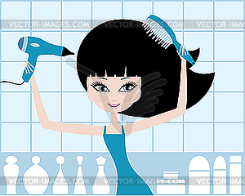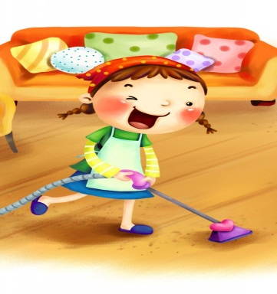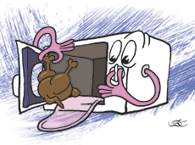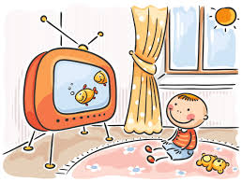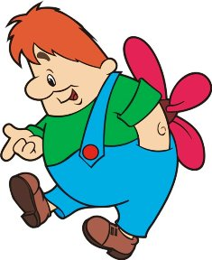

Рефлексия
Ребята, если Вам понравилось сегодня, тогда поднимите солнышко с улыбкой, если вам что- то не понравилось - поднимите солнышко без улыбки.
- Подведение итога. Похвала.

